TCP/IP的Socket提供下列三种类型的套接字
1。流式套接字(SOCKET_STREAM)
提供了一个面向连接，可靠的数据传输服务，数据无差错，无重复的发送且按发送顺序接收。内设流量控制，避免数据流超限；数据被看作是字节流，无长度限制。FTP协议即采用流式套接字。
2。数据报式套接字(SOCKET_DGRAM)
提供了一个无连接服务。数据包以独立包形式被发送，不提供无错保证，数据可能丢失或重复，并且接收顺序无序。网络文件系统NFS使用数据报式套接字。
3。原始式套接字(SOCKET_RAW)
该接口允许对较低层次协议，如IP、ICMP直接访问。常用于检验新的协议实现或访问现有服务中配置的新设备。
基本套接字调用
创建套接字--socket();
绑定本机端口--bind();
建立连接--connect(),accept();
侦听端口--listen();
数据传输--send(),recv();
输入/输出多路复用--select();
关闭套接字--closesocket();

什么是TCP/IP、UDP？
TCP/IP（Transmission Control Protocol/Internet Protocol）即传输控制协议/网间协议，是一个工业标准的协议集，它是为广域网（WANs）设计的。
UDP（User Data Protocol，用户数据报协议）是与TCP相对应的协议。它是属于TCP/IP协议族中的一种。
这里有一张图，表明了这些协议的关系。
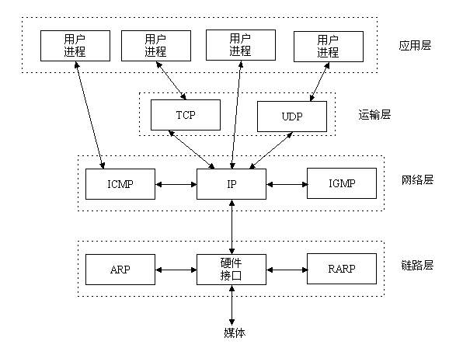
图1
TCP/IP协议族包括运输层、网络层、链路层。现在你知道TCP/IP与UDP的关系了吧。
Socket在哪里呢？
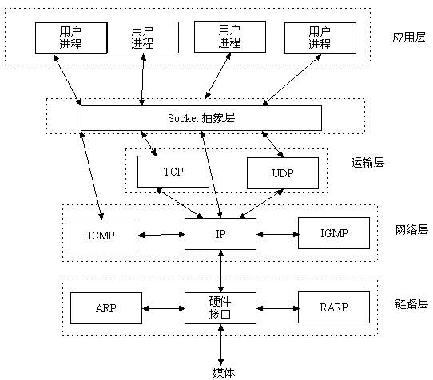
图2
Socket是什么呢？
Socket是应用层与TCP/IP协议族通信的中间软件抽象层，它是一组接口。在设计模式中，Socket其实就是一个门面模式，它把复杂的TCP/IP协议族隐藏在Socket接口后面，对用户来说，一组简单的接口就是全部，让Socket去组织数据，以符合指定的协议。
你会使用它们吗？
以前听到Socket编程，觉得它是比较高深的编程知识，但是只要弄清Socket编程的工作原理，神秘的面纱也就揭开了。
一个生活中的场景。你要打电话给一个朋友，先拨号，朋友听到电话铃声后提起电话，这时你和你的朋友就建立起了连接，就可以讲话了。等交流结束，挂断电话结束此次交谈。 生活中的场景就解释了这工作原理。
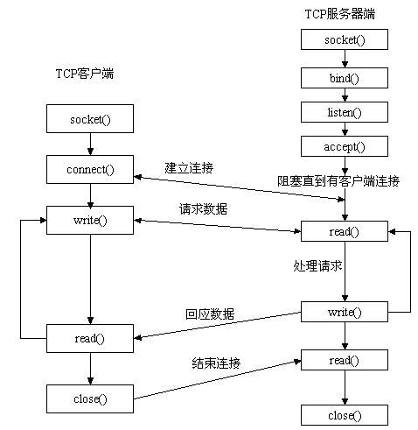
图3
先从服务器端说起。服务器端先初始化Socket，然后与端口绑定(bind)，对端口进行监听(listen)，调用accept阻塞，等待客户端连接。在这时如果有个客户端初始化一个Socket，然后连接服务器(connect)，如果连接成功，这时客户端与服务器端的连接就建立了。客户端发送数据请求，服务器端接收请求并处理请求，然后把回应数据发送给客户端，客户端读取数据，最后关闭连接，一次交互结束。
在这里我就举个简单的例子，我们走的是TCP协议这条路（见图2）。例子用MFC编写，运行的界面如下：
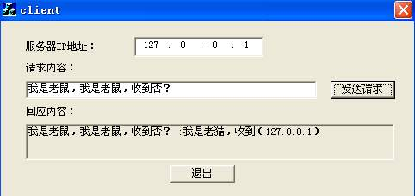
图4
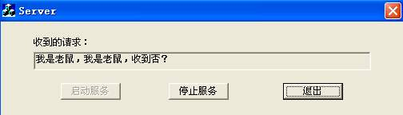
图5
在客户端输入服务器端的IP地址和发送的数据，然后按发送按钮，服务器端接收到数据，然后回应客户端。客户端读取回应的数据，显示在界面上。
下面是接收数据和发送数据的函数：
int Receive(SOCKET fd, char *szText, int len)
{
int cnt;
int rc;
cnt = len;
while (cnt > 0)
{
rc = recv(fd, szText, cnt, 0);
if (rc == SOCKET_ERROR)
{
return - 1;
}
if (rc == 0)
return len - cnt;
szText += rc;
cnt -= rc;
}
return len;
}

int Send(SOCKET fd, char *szText, int len)
{
int cnt;
int rc;
cnt = len;
while (cnt > 0)
{
rc = send(fd, szText, cnt, 0);
if (rc == SOCKET_ERROR)
{
return - 1;
}
if (rc == 0)
return len - cnt;
szText += rc;
cnt -= rc;
}
return len;
}

服务器端：
在服务器端，主要是启动Socket和监听线程。
#define DEFAULT_PORT 2000
void CServerDlg::OnStart()
{
sockaddr_in local;
DWORD dwThreadID = 0;
local.sin_family = AF_INET;
//设置的端口为DEFAULT_PORT。
local.sin_port = htons(DEFAULT_PORT);
//IP地址设置成INADDR_ANY,让系统自动获取本机的IP地址。
local.sin_addr.S_un.S_addr = INADDR_ANY;
//初始化Socket
m_Listening = socket(AF_INET, SOCK_STREAM, 0);
if (m_Listening == INVALID_SOCKET)
{
return ;
}
//将本地地址绑定到所创建的套接字上
if (bind(m_Listening, (LPSOCKADDR) &local, sizeof(local)) == SOCKET_ERROR)
{
closesocket(m_Listening);
return ;
}
//创建监听线程，这样也能响应界面上操作。
m_hListenThread = ::CreateThread(NULL, 0, ListenThread, this, 0,
&dwThreadID);
m_StartBtn.EnableWindow(FALSE);
m_StopBtn.EnableWindow(TRUE);
}

//监听线程函数：
WORD WINAPI CServerDlg::ListenThread(LPVOID lpparam)
{
CServerDlg *pDlg = (CServerDlg*)lpparam;
if (pDlg == NULL)
return 0;
SOCKET Listening = pDlg->m_Listening;
//开始监听是否有客户端连接。
if (listen(Listening, 40) == SOCKET_ERROR)
{
return 0;
}
char szBuf[MAX_PATH];
//初始化
memset(szBuf, 0, MAX_PATH);
while (1)
{
SOCKET ConnectSocket;
sockaddr_in ClientAddr;
int nLen = sizeof(sockaddr);
//阻塞直到有客户端连接，不然多浪费CPU资源。
ConnectSocket = accept(Listening, (sockaddr*) &ClientAddr, &nLen);
//都到客户端的IP地址。
char *pAddrname = inet_ntoa(ClientAddr.sin_addr);
pDlg->Receive(ConnectSocket, szBuf, 100);
//界面上显示请求数据。
pDlg->SetRequestText(szBuf);
strcat(szBuf, " :我是老猫，收到（");
strcat(szBuf, pAddrname);
strcat(szBuf, "）");
//向客户端发送回应数据
pDlg->Send(ConnectSocket, szBuf, 100);
}
return 0;
}

服务器端一直在监听是否有客户端连接，如有连接，处理客户端的请求，给出回应，然后继续监听。
客户端：
客户端的发送函数：
#define DEFAULT_PORT 2000
void CClientDlg::OnSend()
{
DWORD dwIP = 0;
TCHAR szText[MAX_PATH];
memset(szText, 0, MAX_PATH);
m_IP.GetWindowText(szText, MAX_PATH);

//把字符串形式的IP地址转成IN_ADDR结构需要的形式。
dwIP = inet_addr(szText);
m_RequestEdit.GetWindowText(szText, MAX_PATH);
ockaddr_in local;
SOCKET socketTmp;

//必须是AF_INET,表示该socket在Internet域中进行通信
local.sin_family = AF_INET;

//端口号
local.sin_port = htons(DEFAULT_PORT);

//服务器的IP地址。
local.sin_addr.S_un.S_addr = dwIP;

//初始化Socket
socketTmp = socket(AF_INET, SOCK_STREAM, 0);

//连接服务器
if (connect(socketTmp, (LPSOCKADDR) &local, sizeof(local)) < 0)
{
closesocket(socketTmp);
MessageBox("连接服务器失败。");
return ;
}

//发送请求，为简单只发100字节，在服务器端也规定100字节。
Send(socketTmp, szText, 100);
//读取服务器端返回的数据。
memset(szText, 0, MAX_PATH);

//接收服务器端的回应。
Receive(socketTmp, szText, 100);
CHAR szMessage[MAX_PATH];
memset(szMessage, 0, MAX_PATH);
strcat(szMessage, szText);

//界面上显示回应数据。
m_ReplyBtn.SetWindowText(szMessage);
closesocket(socketTmp);
}
客户端就一个函数完成了一次通信。在这里IP地址为何用127.0.0.1呢？使用这个IP地址，服务器端和客户端就能运行在同一台机器上，这样调试方便多了。当然你可以在你朋友的机器上运行Server程序(本人在局域网中测试过)，在自己的机器上运行Client程序，当然输入的IP地址就该是你朋友机器的IP地址了。

